“Campioni in cattedra” – Incontro con l’atleta Benedetta Ceccarelli del 16 gennaio 2019
Palestra d. Bosco – Bastia Umbra

Mi chiamo Benedetta
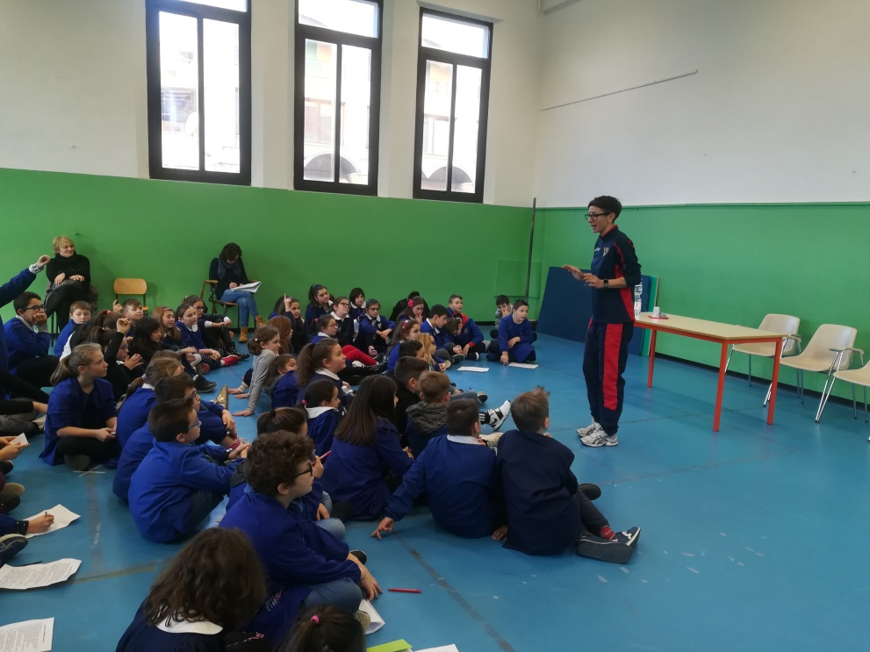
Ciao! Sono Benedetta Ceccarelli e sono nata a Perugia il 23 gennaio 1980. La mia storia sportiva è iniziata oltre 25 anni fa...ero una bambina con i capelli corti e castani, alta e magra. Non facevo sport, ma mi piaceva giocare con tutti, a tutto. Tutto è cominciato a 12 anni, perché una professoressa di ginnastica aveva chiesto chi volesse fare una corsa campestre. Io ho alzato subito la mano, pensando che saltare un giorno di scuola non fosse male...e con grande stupore ho pure vinto la gara!
Quel giorno ho conosciuto il mio futuro allenatore, Sauro Mencaroni ed è nata la mia passione per l'atletica leggera. Inoltre Sauro nella vita era pasticciere e se facevo bene l'allenamento mi consentiva di mangiare un dolce. Iniziai a correre i 400 e gli 800 metri. Poi in una gara giovanile sauro mi disse di provare i 400 metri a ostacoli, nelle mie gare le atlete erano troppo forti e non ci sarebbe stata storia! Io non mi ero allenata in questa specialità, ma lui mi rassicurò dicendo che bisognava solo “correre e saltare”. Vinsi la gara anche quella volta e da allora la 400 ostacoli è diventata la mia specialità.
La mia gara più importante ed emozionante è stata il Golden Gala a Roma nel 2004, che mi ha permesso di andare alle Olimpiadi di Atene. Mi sono ispirata a Jana Pittman, una mia coetanea di origine australiana: era fortissima! A ripensarci questa esperienza mi è costata dei sacrifici: allenarmi molte ore al giorno, studiare nei ritagli di tempo, avere un'alimentazione sana per mantenermi in forma, rinunciare a qualche divertimento. Però la rifarei da capo, per impegnarmi ancora di più. La mia carriera da atleta è finita nel 2014 ed ora sono un carabiniere...ancora adesso qualche volta devo correre!
La cosa che ho imparato dallo sport è di non barare e competere onestamente. Questa mia esperienza può insegnare a tutti i giovani a credere in se stessi, e nei propri sogni, non arrendersi mai finche non si raggiungono i propri obiettivi e anche... a cambiare quando è necessario! Ragazzi, fate sport: lo sport è vita!

Classe IV Madonna di Campagna

Direzione Didattica Bastia Umbra

